视图的基本使用

1. 概述：Django中，视图对web请求进行回应。视图就是一个python的函数
2. 定义视图，在views.py文件中实现
   1. From django.http import httpResponse（引入包）
3. 配置URL
   1. 修改project目录下的URL.py文件
      1. 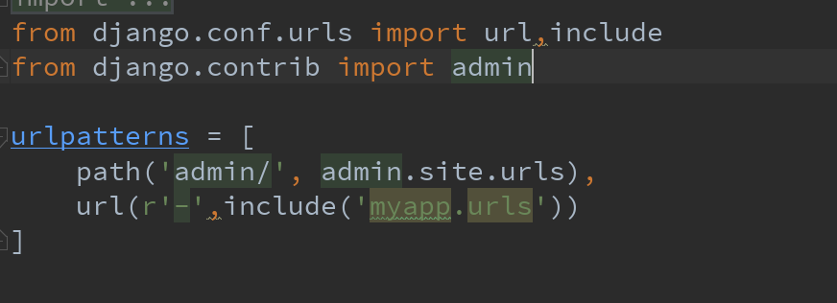
   2. 在应用目录文件下创建一个urls.py文件
      1. 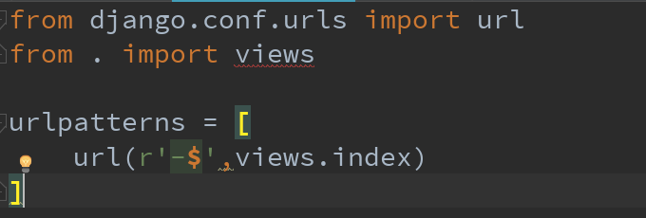

模板的基本使用

1. 概述：模板是HTML页面，可以根据视图的数据进行填充
2. 创建模板：
   1. 位置：project目录下创建templates目录，然后再在templates目录下创建对应应用的文件夹
3. 配置模板路径：
   1. 修改setteings.py文件，修改TEMPLATES
   2. 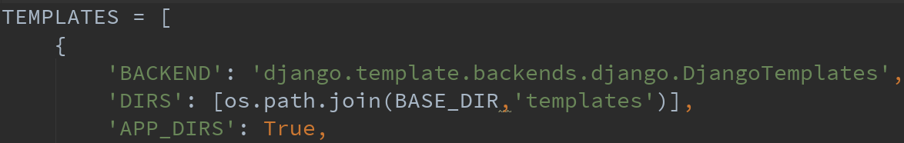
4. 定义模板
   1. 定义的都是HTML文件
   2. 模板语法：
      1. {{}}两对大括号，大括号中可以是变量，也可以是对象.属性
      2. {%%}，百分号中是可执行代码段